6.3. VODIK

Dopuni rečenice.
Voda je kemijski spoj kisika i ____________________________.
( dušika / vodika)

Vodik je ______________________________________________ .
( kemijski spoj / elementarna tvar )

Vodik je najrasprostranjeniji element u svemiru i čini oko 70 % ukupne mase svemira.
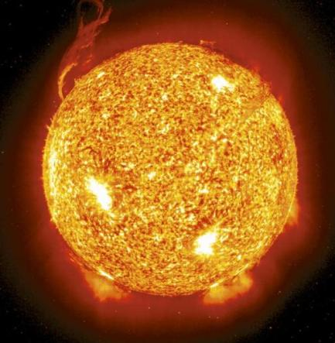
Sunce i ostale zvijezde sastavljene su uglavnom od vodika.

Pri sobnoj temperaturi vodik je neotrovni plin bez boje i mirisa.
Lako je zapaljiv, a pomiješan sa zrakom, tj. kisikom, čini eksplozivnu smjesu vodikov praskavac.
Elektroliza vode je najjednostavniji i ekološki najprihvatljiviji način dobivanja vodika. Međutim, to je i skuplji način dobivanja vodika.
UPORABA VODIKA

Vodik se troši u prehrambenoj industriji u proizvodnji čvrstih masti (margarina), te pri proizvodnji umjetnih gnojiva.
Vodik se rabi kao raketno gorivo.
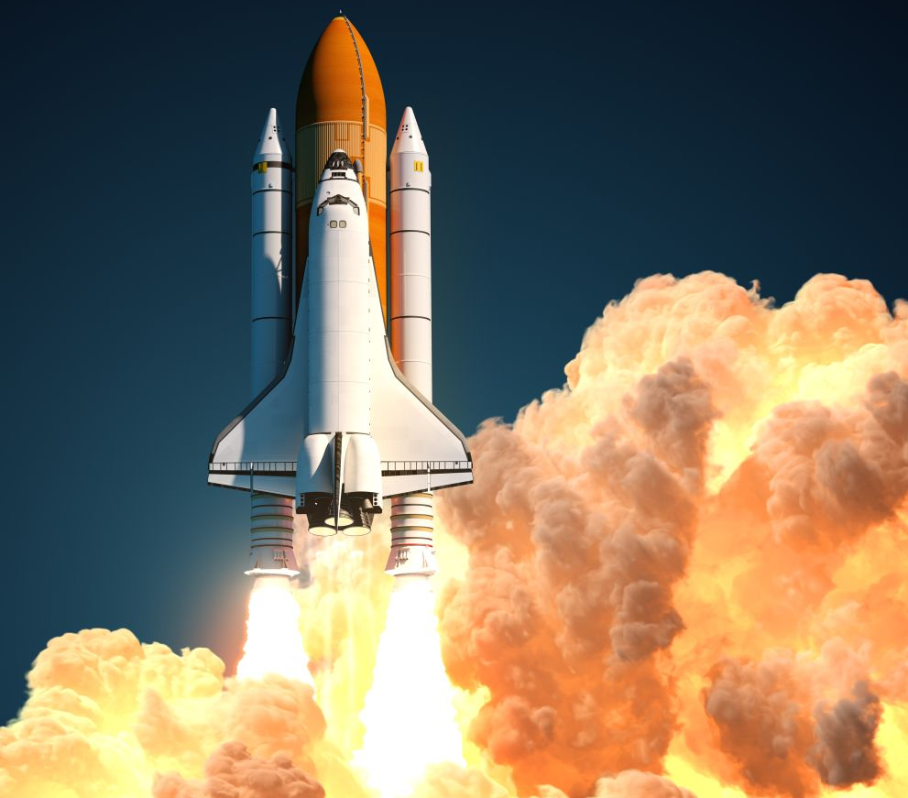
U novije se vrijeme vodik ispituje kao moguće gorivo za pokretanje vozila jer ne uzrokuje onečišćenje zraka.
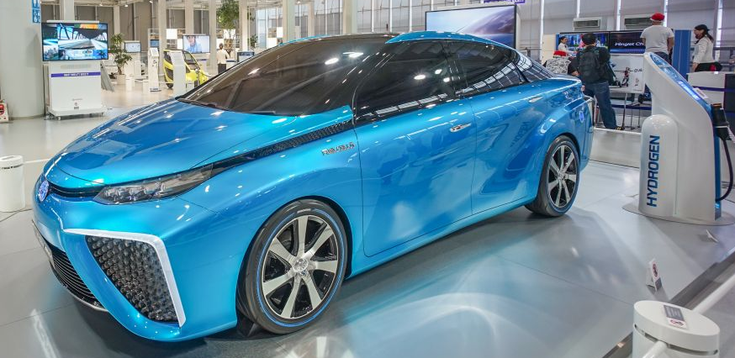
Prototip automobila iz 2015. pogonjenog vodikom kao gorivom.

ZANIMLJIVOSTI

Vodikom valja rukovati krajnje oprezno jer je lako zapaljiv i u smjesi sa zrakom eksplozivan.
O tome nam svjedoči i katastrofa njemačkog cepelina Hindenburga.
Godine 1937. pri spuštanju u SAD-u zapalio se i u nepune pola minute izgorjelo je 200 000 m³ vodika.
Pritom je poginulo 36 ljudi.
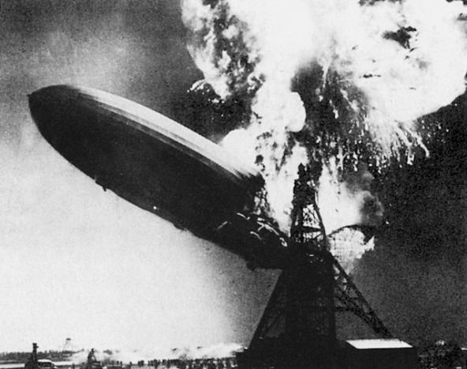

Vodikova ili hidrogenska bomba tip je nuklearnog oružja, a ima mnogo veće razorno djelovanje od atomske bombe.
SAD su isprobale takvu bombu 1952. godine na otoku Bikini u Tihom oceanu.
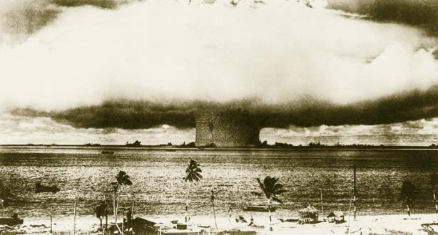

Vodikom se pune meteorološki baloni jer je „ lakši ” od zraka.
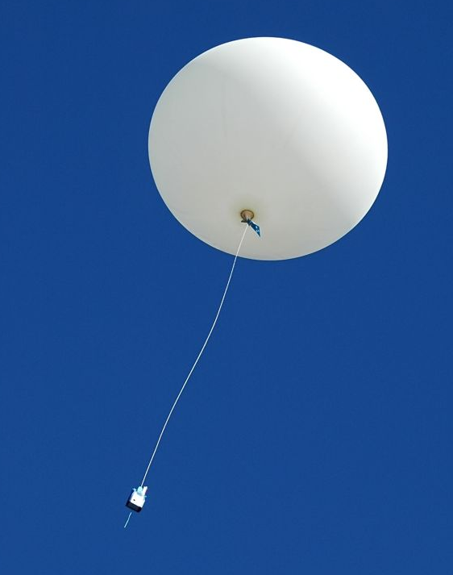

Provjeri svoje znanje.
Dopuni rečenice.

Vodik je najrasprostranjeniji element _________________________ .
( na Zemlji / u Svemiru)

Pri sobnoj temperaturi vodik je _______________ bez boje i mirisa.
( plin / tekućina )

Vodik pomiješan s kisikom čini eksplozivnu smjesu koji nazivamo
________________ ___________________ .

Vodik se rabi u ________________________ industriji za dobivanje
( kozmetičkoj / prehrambenoj )
margarina i kao ____________________ gorivo.
Vodik se može dobiti _______________________ vode.
( pirolizom / elektrolizom )

